Zavod BOB
Kvedrova cesta 3
1000 Ljubljana

Končno poročilo o izvedbi projekta

Dresnikove igre,
podaljšano bivanje s prijaznim sovražnikom

Št. pogodbe: C7560-17-408027

Gaja Mežnarić Osole
041 355 156
gaja.meznaric@gmail.com
Dresnikove igre, podaljšano bivanje s prijaznim sovražnikom

Z željo po oblikovanju drugačnih pogledov do invazivnih rastlin smo v okviru prostovoljne delovne skupine Podaljšano bivanje ustvarili učni prostor za poglobljeno spoznavanje problematike japonskega dresnika ob raziskovanju trajnostnih načinov delovanja ter bivanja.

Prepoznane sinergije med znanji ter aktivnostmi nekdanje predstavnice kolektiva Re-generacija Gaje Mežnarić Osole, skupnostjo mladih LivadaLab, člani študentskega delovnega odbora za okoljevarstvo DOO ter aktivnostmi Društva študentov biologije je vodila v novo sodelovanje.

Mesečna srečanja delovne skupine so bila namenjena izobraževanju o strategijah odstranjevanja ter odlaganja japonskega dresnika (Falopia japonica), možnih uporabah rastline v vsakdanjem življenju ter ustvarjanju novih povezav med zainteresirano javnostjo in prebivalci MOL. Poleg rednega mesečnega odstranjevanja ob Poti spominov in tovarištva na Fužinah v Ljubljani, smo preizkušali raznolike uporabe nabrane biomase. V okviru srečanj smo skupaj s povabljenimi strokovnjaki izvajali zadane eksperimente in spregovorili o temah, ki so jih izzvali.

Projekt je del raziskovalnega procesa, ki poteka po načelih PAR - Participatory Action Research od leta 2015 dalje. Ukvarja se z oblikovanjem lokalno izvedljivih in okolju prijaznih strategij v povezavi s prekomernih razrastom japonskega dresnika na območju Ljubljanske regije in širše. Skupaj z lokalno skupnostjo raziskujemo uporabo biomase te nezaželene invazivne rastline in ob tem ustvarjamo raznolike dobrine (papir, hrana, gnojilo, barvilo ...).

The Knotweed Games, Extended Living with a Friendly Enemy

In order to create alternative ways of treating invasive plants we created a learning space to induce deeper understanding of complexity of the overgrowing Japanese knotweed by exploring sustainable ways of working and living. The project was framed within a group of volunteers called Podaljšano bivanje (en. Extended living).

Recognized synergies between the former representative of the Re-generation collective Gaja Mežnarić Osole, the youth community LivadaLab, members of the Student Working Committee for Environmental Protection and the activities of the Society of Biology Students led to a new cooperation.

Monthly meetings of the working group were devoted to acquiring various strategies for removing and disposing of the Japanese knotweed (Fallopia japonica), the possible uses of the plant in everyday life, and the creation of new links between the interested public and the inhabitants of the City of Ljubljana. In addition to regular monthly removal of the plant along the Paths of Remembrance and Comradeship in Fužine in Ljubljana, we tested various uses of the accumulated biomass. In the framework of the gatherings, together with the invited experts, we carried out the given experiments and talked about the topics they were challenging.

The project is part of a research process that follows the principles of the Participatory Action Research from 2015 onwards. It deals with the development of locally feasible and environmentally friendly strategies in conjunction with the excessive growth of the Japanese knotweed in the Ljubljana region and wider. Together with the local community, we are exploring the use of biomass of this unwanted invasive plant, and at the same time we create diverse goods (paper, food, fertilizer, natural dye ...).

Ključne besede

Japonski dresnik
Tujerodne invazivne rastline
Krožno gospodarstvo
Skupnostne prakse
Eksperiment

Vodja projekta

Gaja Mežnarić Osole, Društvo Trajna

Partnerji in sodelavci

Gaj Jordan Cizelj, Zavod Bob
Zala Kogej, Laboratorij na prostem
dr. Rozalija Cvejić, BF, oddelek za agronomijo
Nika Erjavec, unikatna oblikovalka
Primož Turnšek, Društvo za permakulturo Slovenije
Mojca Fajdiga, Zavod Bob

Delovna skupina (redni udeleženci)
Matej Avguštin, Zavod Bob
Tadej Kern, Delovni odbor za okoljevarstvo
Taj Zavodnik, Delovni odbor za okoljevarstvo
Saša Jaklin, Zavod Bob
Sara Širnik, Zavod Bob

Gaja Mežnarić Osole žig Matjaž Vodeb
vodja projekta koordinator projektov in v. d. direktor Zavoda Bob
Kazalo

Potek projektnih aktivnosti ……… 5
Strategija in lokacija odstranjevanja ……… 15
Komunikacijska strategija projekta ……… 15

Potek projektnih aktivnosti

Izobraževanje in širjenje mreže deležnikov
Uvodno srečanje skupine Podaljšano bivanje
Petek 31. 3. 2017

Skupinsko druženje smo začeli v okviru uvodnega spoznavnega srečanja, ki je potekalo na Ljubljanskem gradu. Tam se odvija projekt Društva študentov biologije Laboratorija na prostem, ki raziskuje naravi prijazne načine odstranjevanja japonskega dresnika.

Srečanje je bilo namenjeno spoznavanju članov skupine kot tudi uvodni predstavitvi japonskega dresnika s pomočjo v naprej pripravljenega delovnega materiala (predstavitvenega besedila, kartic za spoznavanje skupine ...).

Seznanili smo se z:
- okvirji ter cilji delovne skupine, trajnostnimi vidiki naših rednih srečevanj (solidarnost v skupini, spodbujanje vožnje s kolesi, uporaba javnega prevoza ali deljenja avtomobila, skupinska malica z lokalnimi pridelki, brez embalaže ...),
- pojavu in politikah upravljanja z tujerodnimi invazivnimi rastlinami,
- načinih odstranjevanja japonskega dresnika (Zala Kogej, Laboratorij na prostem),
- zbirko izbrane literature, ki je služila kot teoretska podlaga za snovanje prihodnjih aktivnosti.

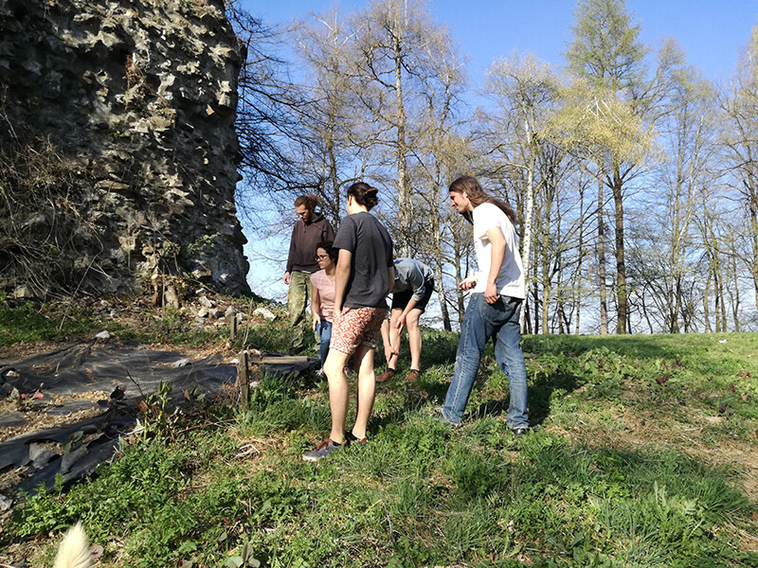
Ogled Laboratorija na prostem

Delavnica odstranjevanja in uporabe
Predstavitev lokacije odstranjevanja in skupnostno načrtovanje aktivnosti
Petek, 14.4. 2017

Za potrebe skupinskega oblikovanja programa aktivnosti smo razvili delovno orodje v obliki plakata, ki nam je pomagalo opredeliti vrednote, potrebe, razpoložljive vire in omejitve skupine ter oblikovati časovno razpredelnico za izvajanje želenih aktivnosti.

V okviru srečanja smo opravili prvo žetev japonskega dresnika ter se pogovorili o naših zanimanjih znotraj okvirjev skupine Podaljšano bivanje; kaj lahko skupini nudimo in kaj nas motivira za sodelovanje v skupini. Uskladili smo tudi termine rednih srečanj skupine.

Dresnik, ki smo ga odstranili na lokaciji, smo prebrali, trše dele rastline smo v jutinih vrečah odpeljali v Zbirni center Barje, mlade vršičke pa vložili v kisu. Vreče, namenjene za transport kavinih zrn, smo dobili v eni izmed Ljubljanskih lokalov in jih ponovno uporabili za shranjevanje nabrane biomase.

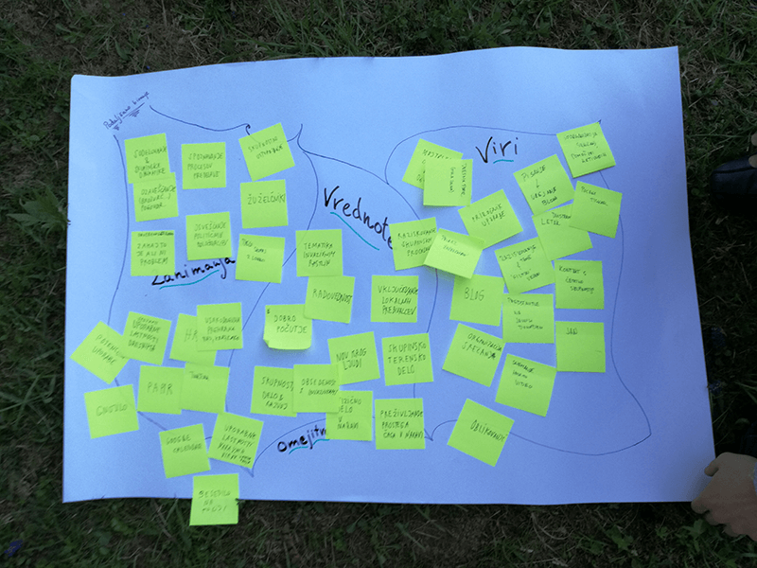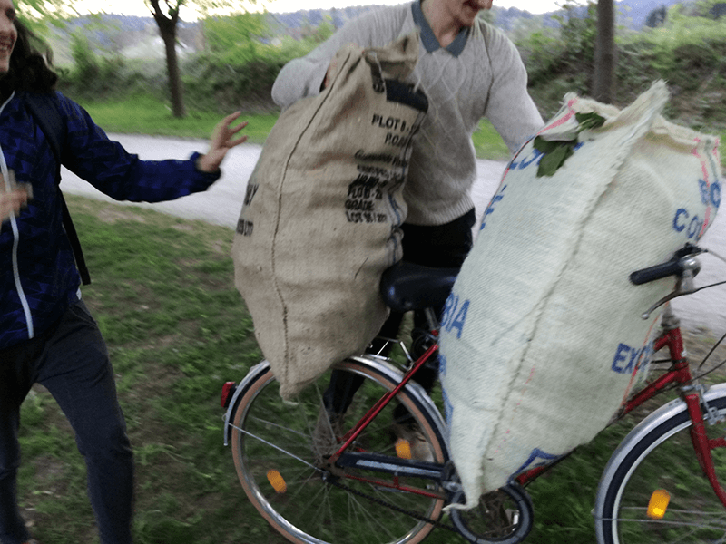
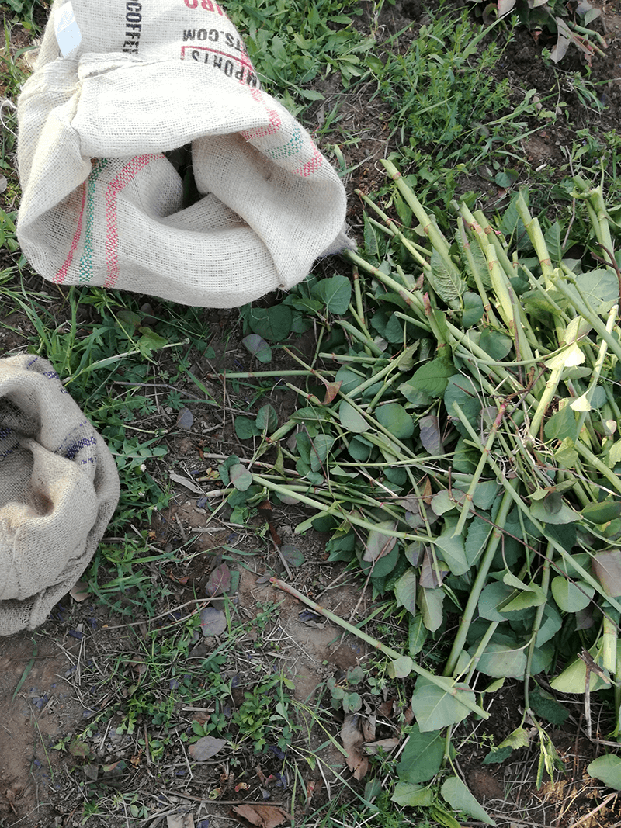

Izobraževanje in širjenje mreže deležnikov
Skupinski sestanek na BF, oddelek za agronomijo
10.5. 2017

V želji, da bi se seznanili o novih načinih uporabe invazivnih rastlin in ob tem širili mrežo sorodnih deležnikov se je vodja projekta v okviru srečala s strokovnjakom za gnojila dr. Rokom Miheličem in dr. Rozalijo Cvejić, da bi raziskala možnosti za pripravo gnojila iz biomase japonskega dresnika. Tako je nastalo partnersko sodelovanje in plan za izvedbo eksperimenta v okviru delovne skupine.

Delavnica odstranjevanja in uporabe
Odstranjevanje dresnika in spoznavanje fermentacije
Petek, 19.5. 2017

V okviru delovne skupine smo odprli prostor za raziskovanje potencialov pridobivanja gnojila iz biomase japonskega dresnika. S pomočjo izbrane literature smo se najprej seznanili z osnovami fermentacije. Nato smo se lotili odstranjevanja 100 kg rastlinske biomase. V času malice smo se okrepčali z okusnim vloženim dresnikom, nabranim na prvi odstranjevalni akciji. Malico in znanje smo namesto letakov podelili s sprejalci PST-ja. Nabrano biomaso smo odpeljali na Biotehniško fakulteto. Tam smo ga shranili in v nadaljevanju pripravili na proces fermentacije.

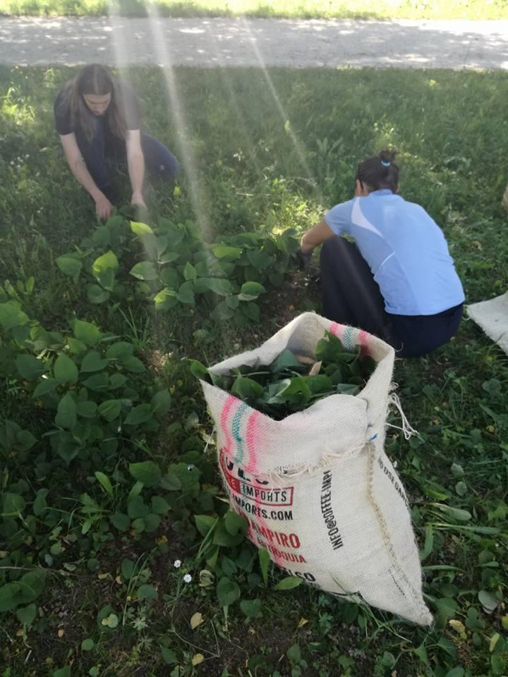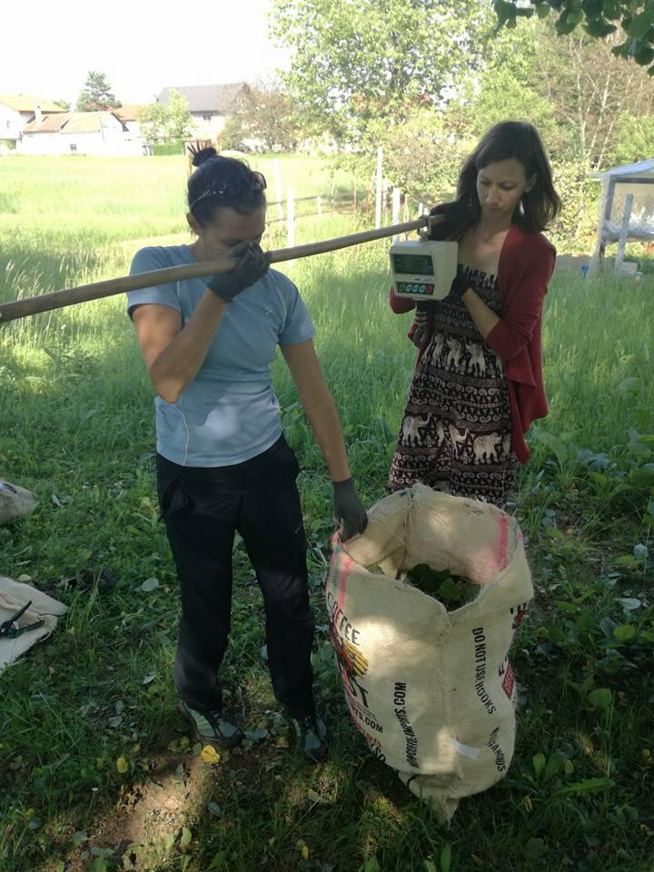
Nabiranje in tehtnanje biomase

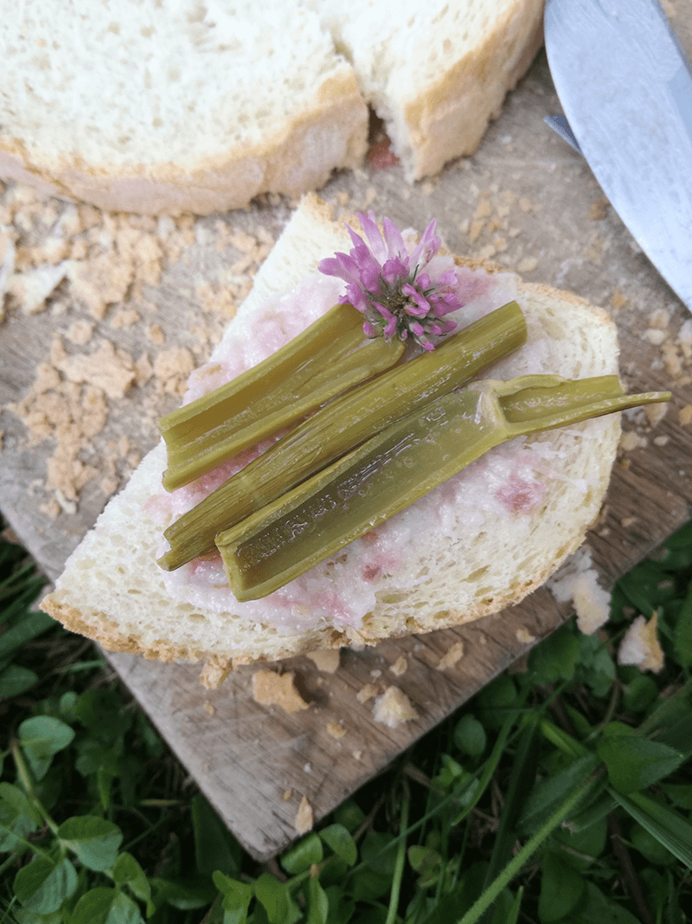
Malica z vloženim japonskim dresnikom

Delavnica odstranjevanja in uporabe
Odstranjevanje in označevanje na lokaciji
5.7. 2017

Lokacijo smo očistili in dresnik odpeljali v zbirni center Barje. Na zastirno folijo smo nalepili napis na katerem smo opisali naše aktivnosti in navedli termine rednih srečanjm skupine.

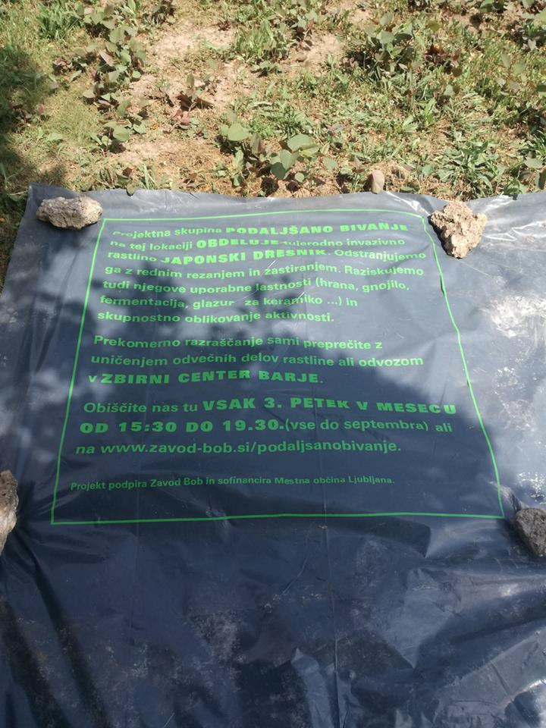

Delavnica odstranjevanja in uporabe
Odstranjevanje dresnika za uporabo pri izdelavi keramične glazure
30.6. 2107

V okviru rednega srečanja smo dresnik ponovno odstranili in biomaso posušili na soncu ter jo tako pripravili za naslednjo raziskovalno aktivnost.

Izobraževanje in širjenje mreže deležnikov
Eksperiment s keramiko na Livada Lab-u
Četrtek, 20.7. 2017

Tokrat smo se srečali na LivadaLab-u. Dobili smo se z namenom, da bomo iz dresnika ustvarili nov eksperiment - glazuro za zaščito izdelkov iz keramike. Na podlagi raziskanih študij smo ugotovili, da se japonski dresnik ponaša s kemijsko sestavo, ki omogoča pripravo kakovostne in estetke kritine.
V sodelovanju z oblikovalko Niko Erjavec smo v okviru 3 urne delavnice v teoriji (predavaje o zgodovini in tehnikah lončarstva) in praksi spoznali tradicionalni postopek priprave glazure iz suhe biomase, ki smo jo na odprtem ognju upepelili, ohladili in iz nje pripravili premaz. Lotili smo se tudi oblikovanja preprostih glinenih izdelkov.

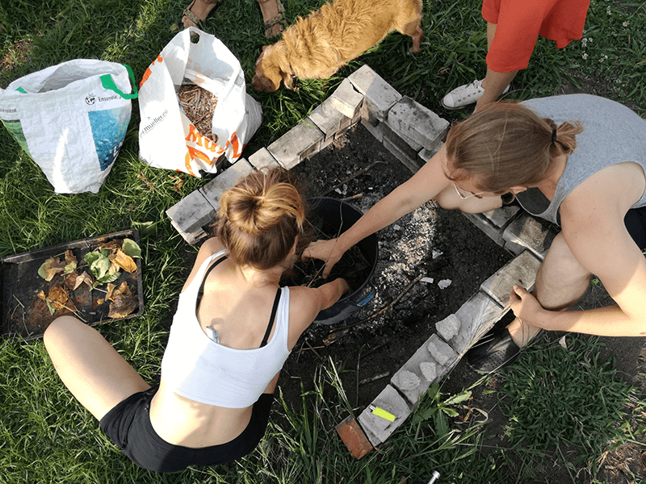
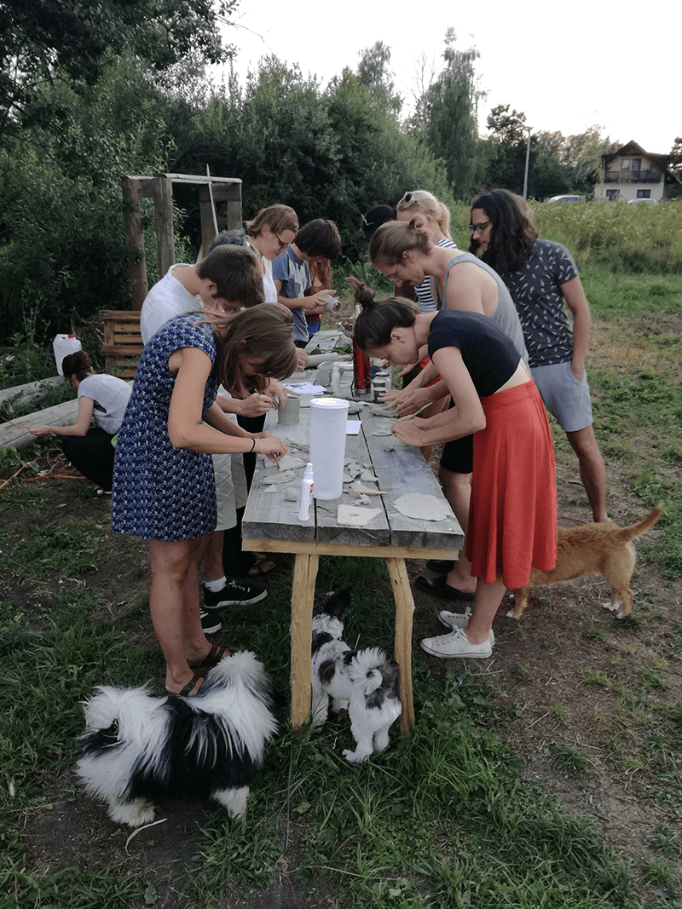
Priprava glazure in oblikovanje keramičnih izdelkov

Delavnica odstranjevanja in uporabe
Eksperiment s keramiko na PST
Petek, 8.8. 2017

Da bi se udeleženci seznanili z vlogami in nalogami sodobnega obrtništva smo pripravili izbrano literaturo. Na lokaciji na PST smo z delovno skupino in skupino EVS prostovoljcev, ki so v Sloveniji gostovali v okviru projekta Livada Lab, odstranili japonski dresnik. Po opravljenem delu smo se posedli za mize, ki smo ji si jih izposodili v Muzeju za arhitekturo in oblikovanje. Pod vodstvom oblikovalke Nike Erjavec smo z dresnikovo glazuro glazirali oblikovane izdelke. Izdelke je nato Nika pripravila na ponoven proces pečenja. Končne izdelke smo razdelili med udeležence.

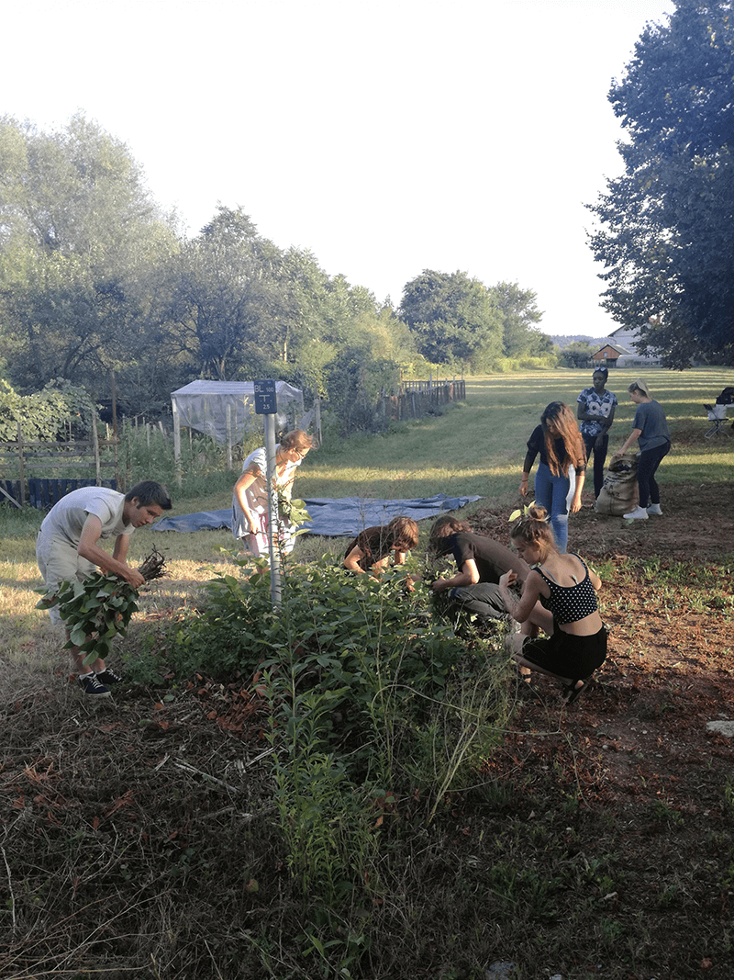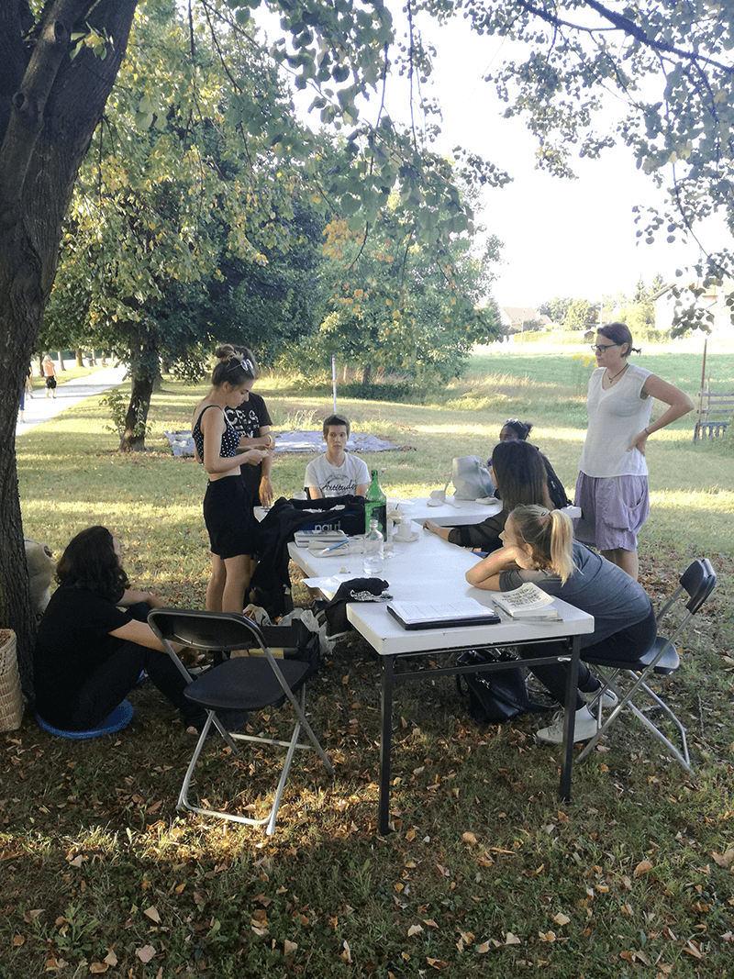
Odstranjevanje dresnika in nanašanje glazure na pečene izdelke

Izobraževalni dogodek za lokalno skupnost
Invazivne rastline skozi oči permakulture
Sreda, 13.9. 2017

Predstavitveni dogodek rezultatov delovne skupine je bil namenjen ozaveščanju lokalne skupnosti, lastnikov zemljišč in širše javnosti. Izvedli smo ga v okviru razstave Simbiocen, ki se je odvila v Muzeju za arhitekturo in oblikovanje. Za potrebe 30 min predavanja smo oblikovali prezentacija rezultatov projekta.

Po predavanju je sledila predstavitev predsednika Društva za permakulturo Slovenije Primoža Turnška, ki je spregovoril o priložnostih permakulture pri upravljanju z invazivnimi vrstami. Nato smo se skupaj z udeleženci predavanja v praksi spoznali še z možnostmi za uporabo invazivnih vrst za izdelavo žuželčnikov, domovanj za divje čebele in ose. Pred izvedbo dogodka smo nabrali suhe dele japonskega dresnika. Izdelane žuželčnike iz dresnika in lesa pajesna so udeleženci delavnice lahko odnesli s seboj.

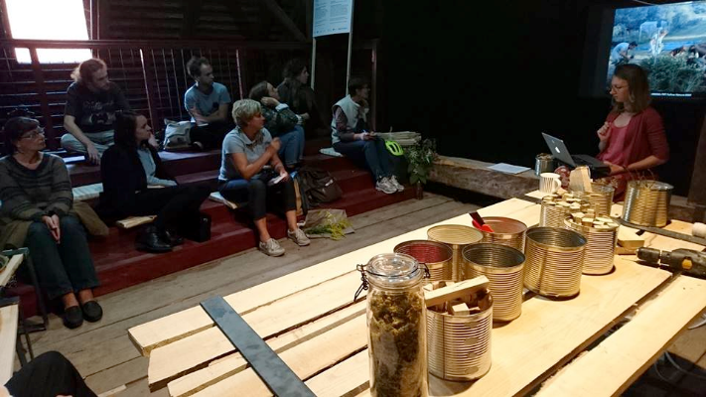
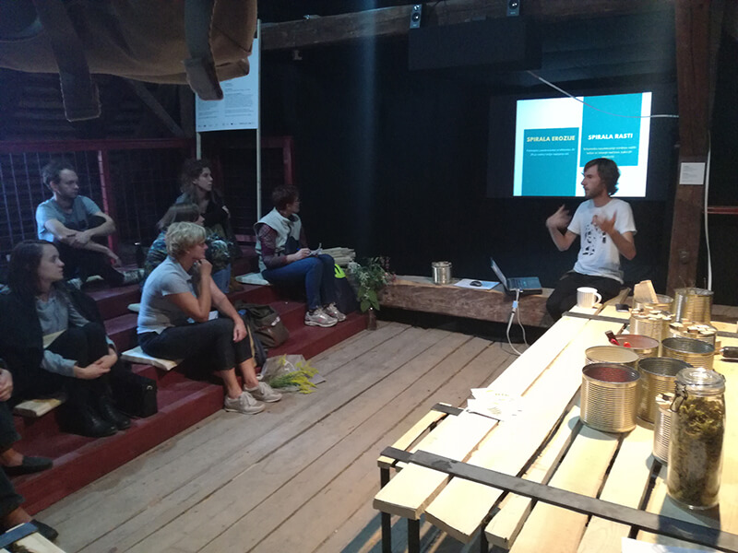
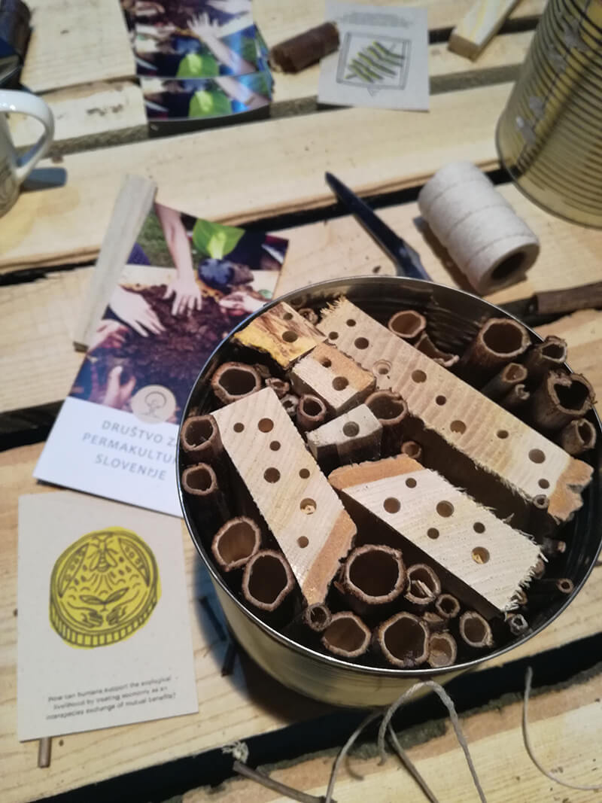

Zaključna delavnica odstranjevanja
Sreda, 4.10.

Na zaključni akciji ostranjevanja smo še zadnjič odstranili nadzemne dele rastline, za seboj pospravili zastirno folijo in odpadno biomaso odpeljali na zbirni center Barje.

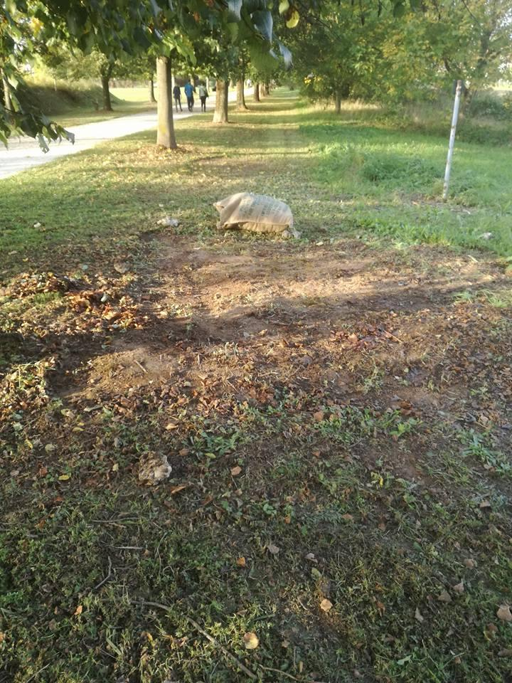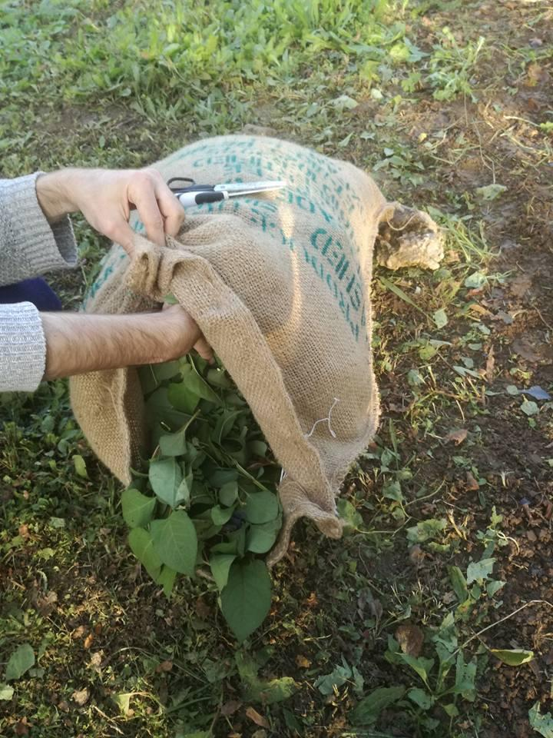

Na podlagi rezultatov opravljenih raziskav smo se v dogovoru z ekipo zunanjih sodelavcev odločili, da nadaljujemo z razvojem glazure ter gnojila iz japonskega dresnika. Nove izdelke in storitve bomo uporabili tudi kot sredstvo za izobraževalne namene. Mestno občino Ljubljana tako naprošamo, da rezultatov delovne skupine ne posreduje dalje ali uporabi v svoje namene brez, da bi o tem obvestila in vključila našo raziskovalno skupino.

Strategija in lokacija odstranjevanja

NAČINI ODSTRANJEVANJA IN POGOSTOST

Serija akcij odstranevanja japonskega dresnika na izbrani lokaciji je bila izvedena po metodi rezanja nadzemnih delov 1x mesečno skozi celo vegetacijsko sezono - od aprila do oktobra. Metodo smo skupaj z biologinjo Zalo Kogej določili kot najbolj primerno za dosego želenih projektnih rezultatov. Testno smo nekaj površine na kateri se je razraščal japonski dresnik tudi zastirali. Folija je zaradi močnega deževja v začetku jeseni razpadla. Dobro je služila kot obveščevalna površina za sporočanje aktivnosti delovne skupine.

LOKACIJA ODSTRANJEVANJA IN ČASOVNI TERMIN IZVEDBE

Japonski dresnik smo odstranjevali na parceli št. 909/4 k.o. 1733 - BIZOVIK (ID 486256). Izbrana lokacija zamejuje površino več kot 60m2, kar šteje približno 6 dresnikovih rastišč. Z odstranjevanjem smo pričeli 14.4. in zaključili 4.10. 2017.

Komunikacijska strategija projekta

DOSTOPNOST PROJEKTA ZA LASTNIKE ZEMLJIŠČ, OBISKOVALCE ZAVAROVANEGA OBMOČJA NARAVE TER OSTALO ZAINTERESIRANO PUBLIKO

Interni in spletni mediji

V okviru projekta smo oblikovali spletno stran društva novo ustanovljenega društva Trajna v katero smo umestili tudi prispevek o poteku projekta delovne skupine Podaljšano bivanje (http://symbiocene.org/sl/unit/podaljsano-bivanje/). O dogodkih smo udeležence delovne skupine obveščali preko elektronskega sporočila v katerem smo jim predstavili potek dogodka in pripročljivo literaturo, ki se je nanašala na izbrane tematske obravnave. Ob opravljenem terenskem delu smo uredili dokumentacijo ter ključne ugotovitve v pisni in slikovni obliki objavili na spletni strani ter Facebook strani projektne skupine Podaljšano bivanje (https://www.facebook.com/groups/627042620839784/). Tako smo o sprotnih aktivnostih obveščali udeležence delovne skupine ter širšo skupnost zainteresiranih. Zanimive vsebine smo objavili tudi na FB straneh projekta LivadaLab - urbanega laboratorija na prostem (Zavod Bob) in na FB straneh udeležencev projektne skupine (Delovni odbor za okoljevarstvo). K spremljanju in širjenju vidnosti projekta smo povabili različne lokalne deležnike (npr. knjižnica v Fužinah, Zelemenjava, MAO - BIO25, Future of Architecture platform) in partnerske organizacije, ki so bile posredno ali neposredno vključene v projektu. Rezultate projekta smo objavili tudi na FB strani LivadaLaba.

Lokalni, obči in strokovni mediji

Prispevek o naših terenskih aktivnostih je bil objavljen v okviru prispevka o invazivnih rastlinah (Rožica, kaj pa ti delaš tu?) Znanstvene redakcije Radia Študent: http://radiostudent.si/znanost/frequenza-della-scienza/ro%C5%BEica-kaj-pa-ti-tukaj-dela%C5%A1) avtorja Sebastjana Kovača. K zaključnem dogodku oz. predstavitvi rezultatov projeka smo povabili tudi predstavnike MOL OVO oddelka. Dogodek je bil poleg projektnih komunikacijskih kanalov objavljen na spletnem Napovedniku in preko komunikacijskih kanalov Muzeja za arhitekturo in oblikovanje.

Ozaveščanje obiskovalcev sprehajalne poti

Zastirno folijo smo uporabili za preprečevanje nadaljnjega razrasta japonskega dresnika na obdelanih območjih. Folijo smo s pomočjo samolepilnih nalepk grafično opremili z informacijami o aktivnostih skupine, ki je uporabnike peš poti obveščala o akciji odstranjevanja. Med akcijami odstranjevanja smo nagovarjali sprehajalce in lastnike zemljišč na območju MOL ter jih aktivno ozaveščali o problematiki invazivnih rastlin. O obravnavani problematiki smo ozaveščali tudi na ostalih dogodkih, ki smo jih organizirali v okviru razpisa.

Izobraževalni dogodek za lokalno skupnost (Predstavitev)

Za namene ozaveščanja lastnikov zemljišč na območju MOL in ostale zainteresirane publike smo v Muzeju za arhitekturo in oblikovanje v Fužinskem gradu v mesecu septembru pripravili javni dogodek. Na njem smo s pomočjo digitalne prezentacije predstavili problematiko japonskega dresnika in potek projektnih aktivnosti. Da bi pridobili čim več lastnikov zemljišč na območju MOL smo dogodek promovirali preko socialnega omrežja preko kanalov kot so Zelemenjava, Eko trgovina Hruška, Knjižnica Fužine.

Oblikovanje končnega izdelka projektne skupine

V okviru projektne skupine smo ustvarili primer žuželčnika iz votlih stebel japonskega dresnika in digitalno (ppt) predstavitev projekta. Pod okriljem Zavoda Bob smo vsem udeležencem, ki so izrazili potrebo, izdelali tudi potrdilo o sodelovanju na projektu.

